EBR-/SE-Verhandlungen während der COVID-19-Krise

Gemeinsame Empfehlungen der europäischen Gewerkschaftsverbände

April 2020
Die Richtlinien über Europäische Betriebsräte [EBR] und die Beteiligung der Arbeitnehmer*innen in Europäischen Aktiengesellschaften [Societas Europaea - SE] konkretisieren das grundlegende Recht der Beschäftigten auf Unterrichtung und Anhörung bei Unternehmensentscheidungen, die ihre Interessen grenzüberschreitend berühren können. Die Richtlinien geben einen allgemeinen Rahmen vor und überlassen es den Arbeitnehmervertretern und dem Management in jedem betroffenen Unternehmen, über die konkrete Arbeitsweise, die Rolle und die Ressourcen eines EBR oder SE-Betriebsrats zu verhandeln. Diese Verhandlungen legen den Grundstein für den künftigen sozialen Dialog im multinationalen Unternehmen. Ohne eine qualitative EBR- oder SE-BR-Vereinbarung gibt es keinen effizienten EBR oder SE-Betriebsrat. Die Sicherung einer qualitativen Vereinbarung ist umso wichtiger, als es sich um ein rechtsverbindliches Dokument handelt, das die Pflichten und Verantwortlichkeiten jeder Partei für die kommenden Jahre festlegt. Es ist daher von größter Bedeutung sicherzustellen, dass die Bedingungen für eine ordnungsgemäße Durchführung von EBR/SE-Verhandlungen erfüllt sind.

Vor diesem Hintergrund und aufgrund der außergewöhnlichen Umstände während der COVID-19-Krise
- sollten keine EBR-/SE-Verhandlungen per Telefon- oder Videokonferenz stattfinden. Stattdessen sollten die Sitzungen verschoben werden, bis persönliche Treffen wieder möglich sind.

- Wenn in eurem Unternehmen jetzt Verhandlungen aufgenommen werden sollen oder wenn ihr die Möglichkeit in Betracht zieht, die Aufnahme von Verhandlungen zu beantragen, raten wir euch, den für EBR-/SE-Fragen zuständigen Sekretär eurer Gewerkschaft zu kontaktieren.

Während ihr die Unternehmensleitung mit dieser Position konfrontiert, ergeben sich möglicherweise Herausforderungen, da die EBR- und die SE-Richtlinie enge Zeitvorgaben machen:
- sobald ihr offiziell die Aufnahme von EBR-Verhandlungen beantragt habt (z.B. vor dem Ausbruch der Covid-19-Krise), ist das Unternehmen verpflichtet, die erste Sitzung des Besonderen Verhandlungsgremiums [BVG] innerhalb von maximal sechs Monaten nach dem zweiten Antrag einzuberufen;
- EBR-Verhandlungen können bis maximal 3 Jahre nach dem zweiten Antrag andauern;
- noch strenger ist der Zeitplan für die SE-Verhandlungen, die nur bis maximal sechs Monate ab dem Zeitpunkt der Einsetzung des BVG andauern und dennoch nicht nur die Verhandlungen über die Einrichtung eines SE-Betriebsrats, sondern auch die Arbeitnehmervertretung im Verwaltungsrat des Unternehmens umfassen. Der Verhandlungszeitraum kann um weitere sechs Monate verlängert werden, sofern beide Parteien zustimmen. Die Zustimmung des Unternehmens zur Verlängerung des Verhandlungszeitraums ist somit eine Grundbedingung.

Darüber hinaus kann die Unternehmensleitung bei SE-Verhandlungen zusätzlichen Zeitdruck ausüben, weil sie zunächst die SE-Vereinbarung abschließen muss, bevor die Hauptversammlung der Aktionäre die Annahme des SE-Statuts genehmigen muss und sie die neue SE dann formell eintragen lassen kann.

Unsere Empfehlung ist, Maßnahmen zu ergreifen:

#1 Beantragt die Verschiebung von Verhandlungssitzungen:
- per Schreiben, in dem ihr entweder um eine Verschiebung der Sitzungen oder um eine Aussetzung der Verhandlungen bittet, bis persönliche Treffen wieder möglich sind, abhängig davon, was eurer Meinung nach eurer individuellen Situation am besten entspricht;
- Wenn die Parteien zustimmen, ist es immer möglich, den Verhandlungszeitraum zu verlängern. Möglicherweise möchtet ihr dies in einer Vereinbarung zwischen den Parteien formalisieren.

In einigen Fällen wurde bereits eine Einigung über die Verlängerung des Verhandlungszeitraums erzielt (z.B. General Dynamics, Idemia, Syneos, Vertiv).

Ein ziemlich einfaches Argument, das ihr nutzen könnt, ist, dass in jedem Fall kein neues BVG und kein neuer EBR oder SE-BR eingerichtet werden kann, solange die Einschränkungsmaßnahmen nicht aufgehoben sind. In der Tat können die nationalen Verfahren für die Nominierung der Delegierten in BVG, EBR und SE-BR in einigen Ländern nicht umgesetzt werden (z.B. werden in Frankreich die Wahlverfahren während der Gesundheitskrise ausgesetzt).

#2 Falls das Management sich weigert:
- Prüft gemeinsam mit dem Gewerkschaftsexperten, der euer BVG unterstützt, welche Option für euch am besten geeignet ist: entweder stimmt ihr der Unterzeichnung des Vereinbarungsentwurfs zu oder ihr erkennt das Scheitern der Verhandlungen nach Ablauf der Frist von 3 Jahren (für EBR) bzw. 6 Monaten (für SE) an und entscheidet euch für die subsidiären Bestimmungen;
- In einer solchen Situation ist es ratsam, sich mit euren Gewerkschaften in Verbindung zu setzen. Der Gewerkschaftsexperte, der euer BVG unterstützt, wird sich ebenfalls mit den verschiedenen betroffenen Gewerkschaften in Verbindung setzen, um eine koordinierte Reaktion der Gewerkschaften zu erreichen.

Bei weiteren Fragen kontaktiert bitte euren europäischen Gewerkschaftsverband:
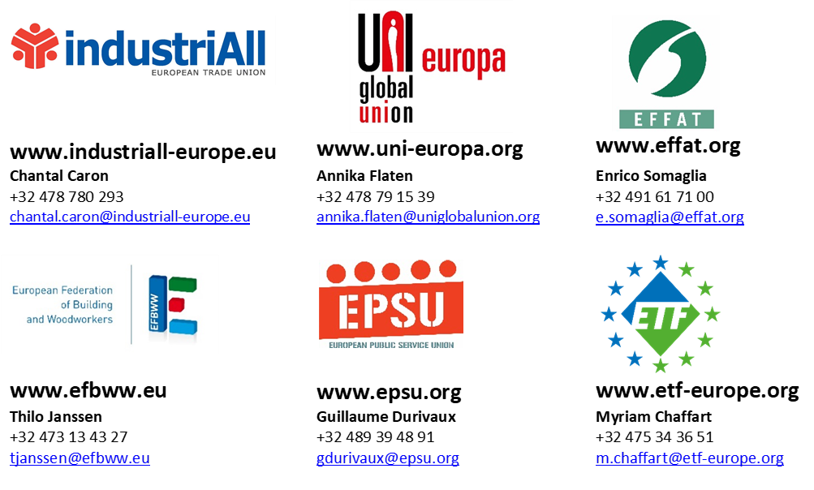

See the joint ETUF’s recommendations to EWC/SE during the COVID-19 crisis.

